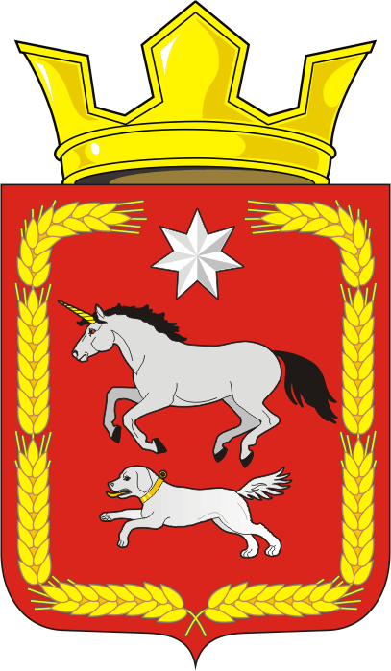
СОВЕТ ДЕПУТАТОВ муниципального образования
КАИРОВСКИЙ СЕЛЬСОВЕТ саракташскОГО районА
оренбургской области
четвертый созыв

Р Е Ш Е Н И Е
шестого внеочередного заседания Совета депутатов
муниципального образования Каировский сельсовет
четвертого созыва

29 марта 2021 года с. Каировка № 32

О регистрации фракции депутатов Всероссийской политической партии «ЕДИНАЯ РОССИЯ» в Совете депутатов муниципального образования Каировский сельсовет Саракташского района Оренбургской области четвертого созыва

В соответствии со статьей 7 Закона Оренбургской области «О статусе депутата представительного органа муниципального образования в Оренбургской области» и статьей 14 Регламента Совета депутатов муниципального образования Каировский сельсовет Саракташского района Оренбургской области, на основании письменного уведомления

Совет депутатов сельсовета

РЕШИЛ:
1. Зарегистрировать в Совете депутатов муниципального образования Каировский сельсовет Саракташского район Оренбургской области четвертого созыва фракцию депутатов Всероссийской политической партии «ЕДИНАЯ РОССИЯ» в составе согласно приложению к настоящему решению.

2. Разместить сведения о создании фракции депутатов, их составе на официальном сайте администрации Каировского сельсовета, на информационном стенде сельсовета.

3. Настоящее решение вступает в силу со дня его подписания и подлежит размещению на официальном сайте администрации сельсовета.

4. Контроль за исполнением настоящего решения возложить на постоянную комиссию по мандатным вопросам, вопросам местного самоуправления, законности, правопорядка, работе с общественными и религиозными объединениями, национальным вопросам и делам военнослужащих ( Тонова С.Я.).

Председатель Совета
депутатов Каировского сельсовета О.А. Пяткова

Разослано: | администрации сельсовета, постоянной комиссии, членам фракции, прокуратуре района, официальный сайт администрации сельсовета, информационный стенд, в дело

Приложение
к решению Совета депутатов
Каировского сельсовета
от 29.03.2021 № 32

Состав
фракции депутатов Всероссийской политической партии «ЕДИНАЯ РОССИЯ» в Совете депутатов муниципального образования Каировский сельсовет Саракташского района Оренбургской области четвертого созыва

1. Барсуков Василий Сергеевич - депутат Совета депутатов муниципального образования Каировский сельсовет Саракташского района четвертого созыва
по избирательному округу №1

2. Крыков Сергей Петрович - депутат Совета депутатов муниципального образования Каировский сельсовет Саракташского района четвертого созыва
по избирательному округу №1

3. Панишева Лариса Николаевна - депутат Совета депутатов
муниципального образования Каировский сельсовет Саракташского района четвертого созыва по избирательному округу №1

4. Пяткова Оксана Артуровна- депутат Совета депутатов муниципального образования Каировский сельсовет Саракташского района четвертого созыва по избирательному округу №1

5. Тонова Светлана Яковлевна - депутат Совета депутатов муниципального образования Каировский сельсовет Саракташского района четвертого созыва по избирательному округу №1

6. Шлома Любовь Николаевна - депутат Совета депутатов муниципального образования Каировский сельсовет Саракташского района четвертого созыва по избирательному округу №1

7. Бобров Александр Александрович - депутат Совета депутатов муниципального образования Каировский сельсовет Саракташского района
четвертого созыва по избирательному округу №2

8. Лебедева Лидия Петровна - депутат Совета депутатов муниципального образования Каировский сельсовет Саракташского района четвертого созыва по избирательному округу №2

9. Ширина Татьяна Евгеньевна - депутат Совета депутатов муниципального образования Каировский сельсовет Саракташского района четвертого созыва по избирательному округу №2

